"מי ימלל גבורות ה' ישמיע כל תהילתו"
לומר יחד, בקול ובמתינות, ללא הפסקה, ולהמתין בסוף כל פרק לש"ץ.
ויה"ר שישמע ה' את שוועתנו, אכי"ר.

אומרים כל פרק רביעי שבתהילים, ואח"כ:

פרק קכז
שִׁיר הַמַּעֲלוֹת לִשְׁלֹמֹה אִם יְדֹוָד לֹא יִבְנֶה בַיִת שָׁוְא עָמְלוּ בוֹנָיו בּוֹ אִם יְדֹוָד לֹא יִשְׁמָר עִיר שָׁוְא שָׁקַד שׁוֹמֵר:
שָׁוְא לָכֶם מַשְׁכִּימֵי קוּם מְאַחֲרֵי שֶׁבֶת אֹכְלֵי לֶחֶם הָעֲצָבִים כֵּן יִתֵּן לִידִידוֹ שֵׁנָא:
הִנֵּה נַחֲלַת יְדֹוָד בָּנִים שָׂכָר פְּרִי הַבָּטֶן:
כְּחִצִּים בְּיַד גִּבּוֹר כֵּן בְּנֵי הַנְּעוּרִים:
אַשְׁרֵי הַגֶּבֶר אֲשֶׁר מִלֵּא אֶת אַשְׁפָּתוֹ מֵהֶם לֹא יֵבֹשׁוּ כִּי יְדַבְּרוּ אֶת אוֹיְבִים בַּשָּׁעַר:
פרק קכח
שִׁיר הַמַּעֲלוֹת אַשְׁרֵי כָּל יְרֵא יְדֹוָד הַהֹלֵךְ בִּדְרָכָיו:
יְגִיעַ כַּפֶּיךָ כִּי תֹאכֵל אַשְׁרֶיךָ וְטוֹב לָךְ:
אֶשְׁתְּךָ כְּגֶפֶן פֹּרִיָּה בְּיַרְכְּתֵי בֵיתֶךָ בָּנֶיךָ כִּשְׁתִלֵי זֵיתִים סָבִיב לְשֻׁלְחָנֶךָ:
הִנֵּה כִי כֵן יְבֹרַךְ גָּבֶר יְרֵא יְדֹוָד:
יְבָרֶכְךָ יְדֹוָד מִצִּיּוֹן וּרְאֵה בְּטוּב יְרוּשָׁלִָם כֹּל יְמֵי חַיֶּיךָ:
וּרְאֵה בָנִים לְבָנֶיךָ שָׁלוֹם עַל יִשְׂרָאֵל:

פסוק אחר פסוק – אחרי החזן:
פרק קכא
שִׁיר לַמַּעֲלוֹת אֶשָּׂא עֵינַי אֶל הֶהָרִים מֵאַיִן יָבֹא עֶזְרִי:
עֶזְרִי מֵעִם יְדֹוָד עֹשֵׂה שָׁמַיִם וָאָרֶץ:
אַל יִתֵּן לַמּוֹט רַגְלֶךָ אַל יָנוּם שֹׁמְרֶךָ:
הִנֵּה לֹא יָנוּם וְלֹא יִישָׁן שׁוֹמֵר יִשְׂרָאֵל:
יְדֹוָד שֹׁמְרֶךָ יְדֹוָד צִלְּךָ עַל יַד יְמִינֶךָ:
יוֹמָם הַשֶּׁמֶשׁ לֹא יַכֶּכָּה וְיָרֵחַ בַּלָּיְלָה:
יְדֹוָד יִשְׁמָרְךָ מִכָּל רָע יִשְׁמֹר אֶת נַפְשֶׁךָ:
יְדֹוָד יִשְׁמָר צֵאתְךָ וּבוֹאֶךָ מֵעַתָּה וְעַד עוֹלָם:
פרק קל
שִׁיר הַמַּעֲלוֹת מִמַּעֲמַקִּים קְרָאתִיךָ יְדֹוָד:
אֲדֹנָי שִׁמְעָה בְקוֹלִי תִּהְיֶינָה אָזְנֶיךָ קַשֻּׁבוֹת לְקוֹל תַּחֲנוּנָי:
אִם עֲוֹנוֹת תִּשְׁמָר יָהּ אֲדֹנָי מִי יַעֲמֹד:
כִּי עִמְּךָ הַסְּלִיחָה לְמַעַן תִּוָּרֵא:
קִוִּיתִי יְדֹוָד קִוְּתָה נַפְשִׁי וְלִדְבָרוֹ הוֹחָלְתִּי:
נַפְשִׁי לַאדֹנָי מִשֹּׁמְרִים לַבֹּקֶר שֹׁמְרִים לַבֹּקֶר:
יַחֵל יִשְׂרָאֵל אֶל יְדֹוָד כִּי עִם יְדֹוָד הַחֶסֶד וְהַרְבֵּה עִמּוֹ פְדוּת:
וְהוּא יִפְדֶּה אֶת יִשְׂרָאֵל מִכֹּל עֲוֹנֹתָיו:

אומרים הפרקים שבפרק קי"ט – לפי שם האיש והאשה.
ואח"כ:
אותיות קרע שטן

ק
קָרָאתִי בְכָל לֵב עֲנֵנִי יְדֹוָד חֻקֶּיךָ אֶצֹּרָה:
קְרָאתִיךָ הוֹשִׁיעֵנִי וְאֶשְׁמְרָה עֵדֹתֶיךָ:
קִדַּמְתִּי בַנֶּשֶׁף וָאֲשַׁוֵּעָה לדבריך לִדְבָרְךָ יִחָלְתִּי:
קִדְּמוּ עֵינַי אַשְׁמֻרוֹת לָשִׂיחַ בְּאִמְרָתֶךָ:
קוֹלִי שִׁמְעָה כְחַסְדֶּךָ יְדֹוָד כְּמִשְׁפָּטֶךָ חַיֵּנִי:
קָרְבוּ רֹדְפֵי זִמָּה מִתּוֹרָתְךָ רָחָקוּ:
קָרוֹב אַתָּה יְדֹוָד וְכָל מִצְוֹתֶיךָ אֱמֶת:
קֶדֶם יָדַעְתִּי מֵעֵדֹתֶיךָ כִּי לְעוֹלָם יְסַדְתָּם:

ר
רְאֵה עָנְיִי וְחַלְּצֵנִי כִּי תוֹרָתְךָ לֹא שָׁכָחְתִּי:
רִיבָה רִיבִי וּגְאָלֵנִי לְאִמְרָתְךָ חַיֵּנִי:
רָחוֹק מֵרְשָׁעִים יְשׁוּעָה כִּי חֻקֶּיךָ לֹא דָרָשׁוּ:
רַחֲמֶיךָ רַבִּים יְדֹוָד כְּמִשְׁפָּטֶיךָ חַיֵּנִי:
רַבִּים רֹדְפַי וְצָרָי מֵעֵדְוֹתֶיךָ לֹא נָטִיתִי:
רָאִיתִי בֹגְדִים וָאֶתְקוֹטָטָה אֲשֶׁר אִמְרָתְךָ לֹא שָׁמָרוּ:
רְאֵה כִּי פִקּוּדֶיךָ אָהָבְתִּי יְדֹוָד כְּחַסְדְּךָ חַיֵּנִי:
רֹאשׁ דְּבָרְךָ אֱמֶת וּלְעוֹלָם כָּל מִשְׁפַּט צִדְקֶךָ:

ע
עָשִׂיתִי מִשְׁפָּט וָצֶדֶק בַּל תַּנִּיחֵנִי לְעֹשְׁקָי:
עֲרֹב עַבְדְּךָ לְטוֹב אַל יַעַשְׁקֻנִי זֵדִים:
עֵינַי כָּלוּ לִישׁוּעָתֶךָ וּלְאִמְרַת צִדְקֶךָ:
עֲשֵׂה עִם עַבְדְּךָ כְחַסְדֶּךָ וְחֻקֶּיךָ לַמְּדֵנִי:
עַבְדְּךָ אָנִי הֲבִינֵנִי וְאֵדְעָה עֵדֹתֶיךָ:
עֵת לַעֲשׂוֹת לַיְדֹוָד הֵפֵרוּ תּוֹרָתֶךָ:
עַל כֵּן אָהַבְתִּי מִצְוֹתֶיךָ מִזָּהָב וּמִפָּז:
עַל כֵּן כָּל פִּקּוּדֵי כֹל יִשָּׁרְתִּי כָּל אֹרַח שֶׁקֶר שָׂנֵאתִי:
ש
שָׂרִים רְדָפוּנִי חִנָּם ומדבריך וּמִדְּבָרְךָ פָּחַד לִבִּי:
שָׂשׂ אָנֹכִי עַל אִמְרָתֶךָ כְּמוֹצֵא שָׁלָל רָב:
שֶׁקֶר שָׂנֵאתִי וַאֲתַעֵבָה תּוֹרָתְךָ אָהָבְתִּי:
שֶׁבַע בַּיּוֹם הִלַּלְתִּיךָ עַל מִשְׁפְּטֵי צִדְקֶךָ:
שָׁלוֹם רָב לְאֹהֲבֵי תוֹרָתֶךָ וְאֵין לָמוֹ מִכְשׁוֹל:
שִׂבַּרְתִּי לִישׁוּעָתְךָ יְדֹוָד וּמִצְוֹתֶיךָ עָשִׂיתִי:
שָׁמְרָה נַפְשִׁי עֵדֹתֶיךָ וָאֹהֲבֵם מְאֹד:
שָׁמַרְתִּי פִקּוּדֶיךָ וְעֵדֹתֶיךָ כִּי כָל דְּרָכַי נֶגְדֶּךָ:

ט
טוֹב עָשִׂיתָ עִם עַבְדְּךָ יְדֹוָד כִּדְבָרֶךָ:
טוּב טַעַם וָדַעַת לַמְּדֵנִי כִּי בְמִצְוֹתֶיךָ הֶאֱמָנְתִּי:
טֶרֶם אֶעֱנֶה אֲנִי שֹׁגֵג וְעַתָּה אִמְרָתְךָ שָׁמָרְתִּי:
טוֹב אַתָּה וּמֵטִיב לַמְּדֵנִי חֻקֶּיךָ:
טָפְלוּ עָלַי שֶׁקֶר זֵדִים אֲנִי בְּכָל לֵב אֶצֹּר פִּקּוּדֶיךָ:
טָפַשׁ כַּחֵלֶב לִבָּם אֲנִי תּוֹרָתְךָ שִׁעֲשָׁעְתִּי:
טוֹב לִי כִי עֻנֵּיתִי לְמַעַן אֶלְמַד חֻקֶּיךָ:
טוֹב לִי תוֹרַת פִּיךָ מֵאַלְפֵי זָהָב וָכָסֶף:
נ
נֵר לְרַגְלִי דְבָרֶךָ וְאוֹר לִנְתִיבָתִי:
נִשְׁבַּעְתִּי וָאֲקַיֵּמָה לִשְׁמֹר מִשְׁפְּטֵי צִדְקֶךָ:
נַעֲנֵיתִי עַד מְאֹד יְדֹוָד חַיֵּנִי כִדְבָרֶךָ:
נִדְבוֹת פִּי רְצֵה נָא יְדֹוָד וּמִשְׁפָּטֶיךָ לַמְּדֵנִי:
נַפְשִׁי בְכַפִּי תָמִיד וְתוֹרָתְךָ לֹא שָׁכָחְתִּי:
נָתְנוּ רְשָׁעִים פַּח לִי וּמִפִּקּוּדֶיךָ לֹא תָעִיתִי:
נָחַלְתִּי עֵדְוֹתֶיךָ לְעוֹלָם כִּי שְׂשׂוֹן לִבִּי הֵמָּה:
נָטִ֣יתִי לִ֭בִּי לַעֲשׂ֥וֹת חֻקֶּ֗יךָ לְעוֹלָ֥ם עֵֽקֶב׃

אותיות ילד

י
יָדֶיךָ עָשׂוּנִי וַיְכוֹנְנוּנִי הֲבִינֵנִי וְאֶלְמְדָה מִצְוֹתֶיךָ:
יְרֵאֶיךָ יִרְאוּנִי וְיִשְׂמָחוּ כִּי לִדְבָרְךָ יִחָלְתִּי:
יָדַעְתִּי יְדֹוָד כִּי צֶדֶק מִשְׁפָּטֶיךָ וֶאֱמוּנָה עִנִּיתָנִי:
יְהִי נָא חַסְדְּךָ לְנַחֲמֵנִי כְּאִמְרָתְךָ לְעַבְדֶּךָ:
יְבֹאוּנִי רַחֲמֶיךָ וְאֶחְיֶה כִּי תוֹרָתְךָ שַׁעֲשֻׁעָי:
יֵבֹשׁוּ זֵדִים כִּי שֶׁקֶר עִוְּתוּנִי אֲנִי אָשִׂיחַ בְּפִקּוּדֶיךָ:
יָשׁוּבוּ לִי יְרֵאֶיךָ וידעו וְיֹדְעֵי עֵדֹתֶיךָ:
יְהִי לִבִּי תָמִים בְּחֻקֶּיךָ לְמַעַן לֹא אֵבוֹשׁ:

ל
לְעוֹלָם יְדֹוָד דְּבָרְךָ נִצָּב בַּשָּׁמָיִם:
לְדֹר וָדֹר אֱמוּנָתֶךָ כּוֹנַנְתָּ אֶרֶץ וַתַּעֲמֹד:
לְמִשְׁפָּטֶיךָ עָמְדוּ הַיּוֹם כִּי הַכֹּל עֲבָדֶיךָ:

לוּלֵי תוֹרָתְךָ שַׁעֲשֻׁעָי אָז אָבַדְתִּי בְעָנְיִי:
לְעוֹלָם לֹא אֶשְׁכַּח פִּקּוּדֶיךָ כִּי בָם חִיִּיתָנִי:
לְךָ אֲנִי הוֹשִׁיעֵנִי כִּי פִקּוּדֶיךָ דָרָשְׁתִּי:
לִי קִוּוּ רְשָׁעִים לְאַבְּדֵנִי עֵדֹתֶיךָ אֶתְבּוֹנָן:
לְכָל תִּכְלָה רָאִיתִי קֵץ רְחָבָה מִצְוָתְךָ מְאֹד:

ד
דָּבְקָה לֶעָפָר נַפְשִׁי חַיֵּנִי כִּדְבָרֶךָ:
דְּרָכַי סִפַּרְתִּי וַתַּעֲנֵנִי לַמְּדֵנִי חֻקֶּיךָ:
דֶּרֶךְ פִּקּוּדֶיךָ הֲבִינֵנִי וְאָשִׂיחָה בְּנִפְלְאוֹתֶיךָ:
דָּלְפָה נַפְשִׁי מִתּוּגָה קַיְּמֵנִי כִּדְבָרֶךָ:
דֶּרֶךְ שֶׁקֶר הָסֵר מִמֶּנִּי וְתוֹרָתְךָ חָנֵּנִי:
דֶּרֶךְ אֱמוּנָה בָחָרְתִּי מִשְׁפָּטֶיךָ שִׁוִּיתִי:
דָּבַקְתִּי בְעֵדְוֹתֶיךָ יְדֹוָד אַל תְּבִישֵׁנִי:
דֶּרֶךְ מִצְוֹתֶיךָ אָרוּץ כִּי תַרְחִיב לִבִּי:

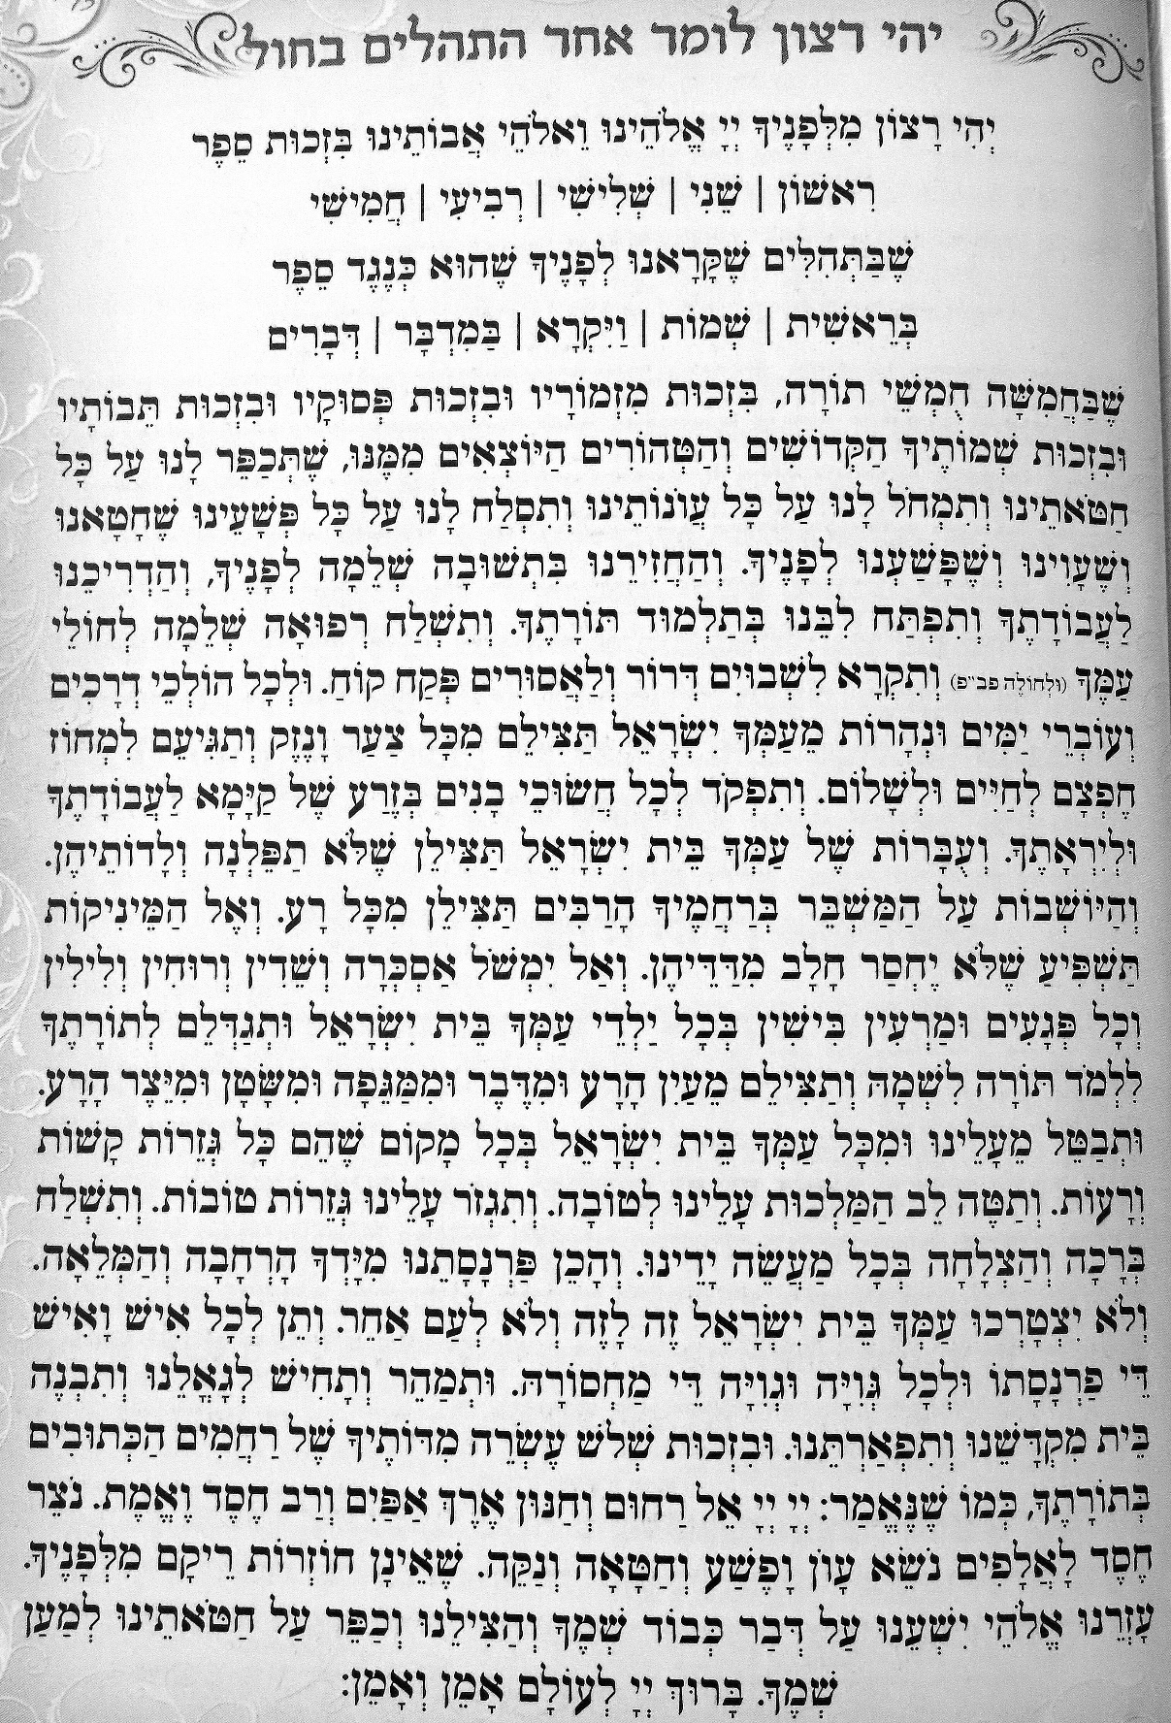
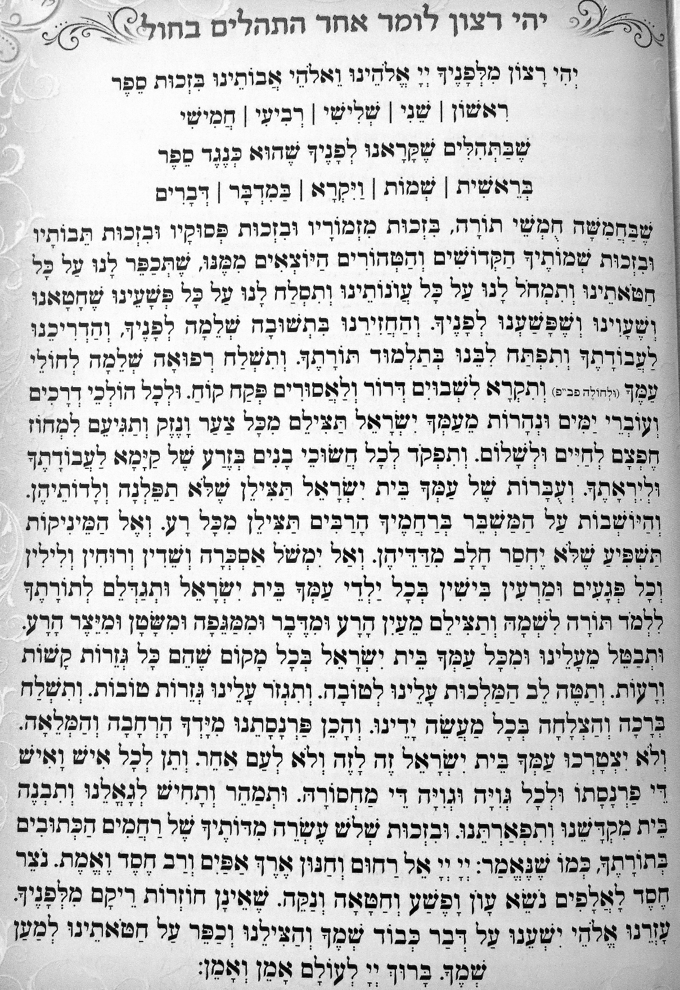
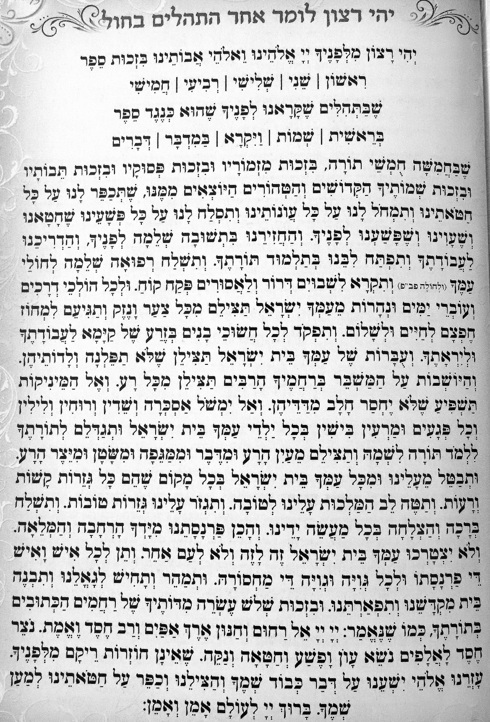
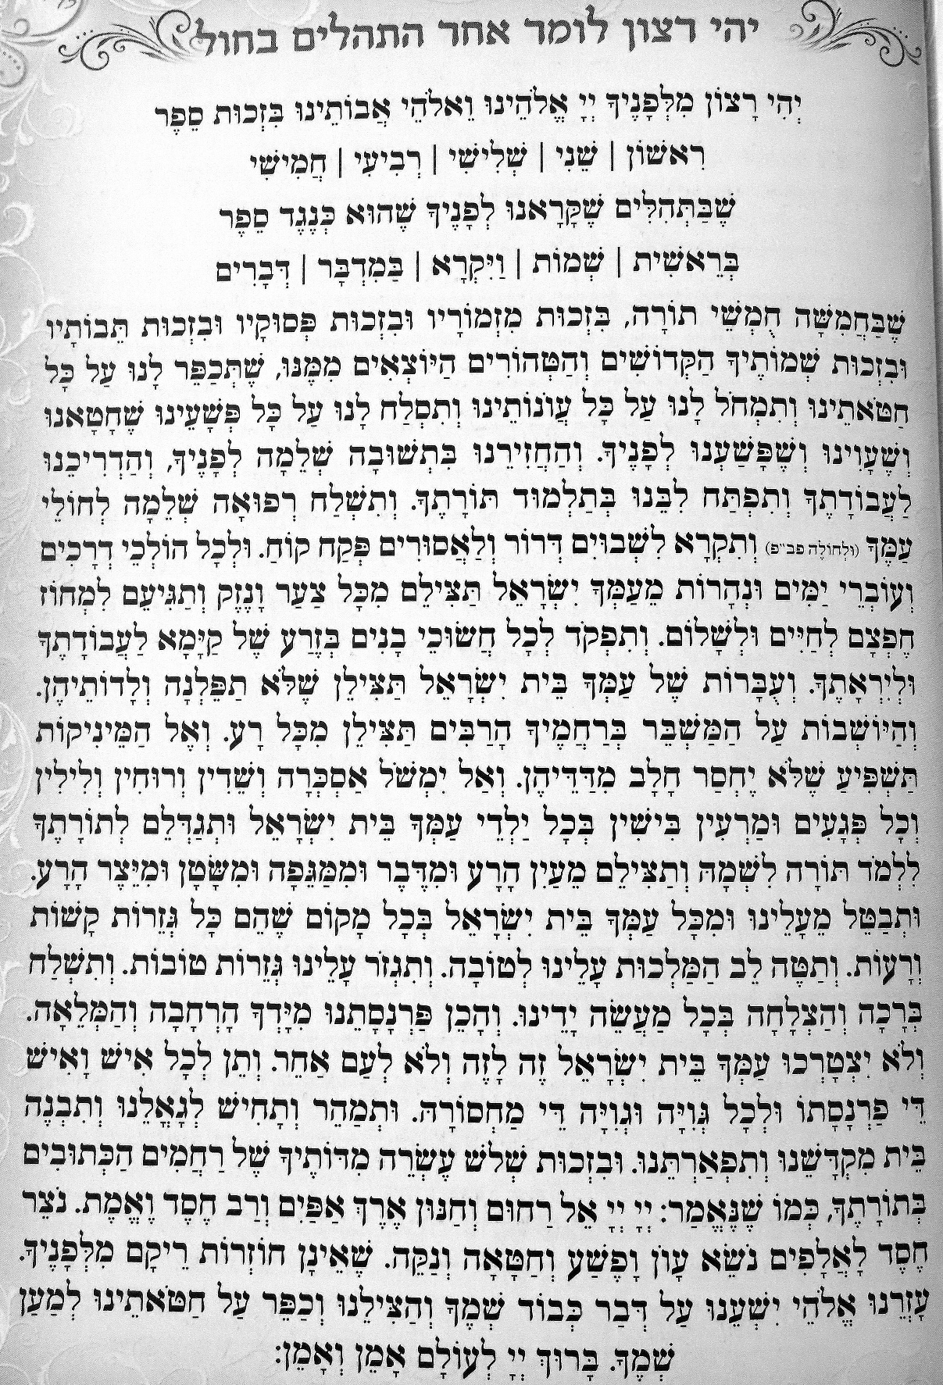
בזכות כל הצדיקים הטמונים כאן ובפרט הצדיק רבי אברהם ישעיהו בן רבי שמריהו יוסף יפקוד הקב"ה בזרע של קיימא לכל חשוכי בנים ובפרט ל_________ ולזוגתו______ אכי"ר.
כולם יחד – ובפרט ל_______ וזוגתו_______
כולם יחד –
כולם יחד בכוונה
לאחמ"כ בקבר "הסנדלר" שוב פרקים קכז, קכח, קכא, קל.
ויאמר בזכות כל הצדיקים הטמונים כאן ובפרט הצדיק רבי ר' משה יעקב בן רבי יוסף יפקוד הקב"ה בזרע של קיימא לכל חשוכי בנים ובפרט ל_________ ולזוגתו______ אכי"ר.

